親愛的店長:
有關操作畫面如下 .請進到桌面上 點 [查詢] -> [桌次點單]
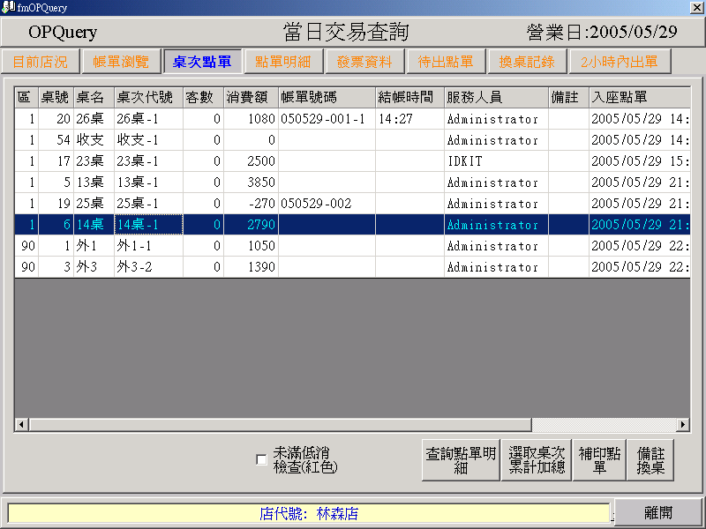
按 [補印點單] 會出來以下畫面
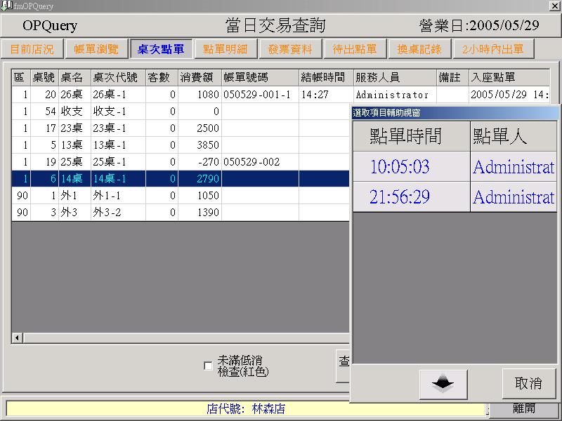
選擇你要的點單時間即可

